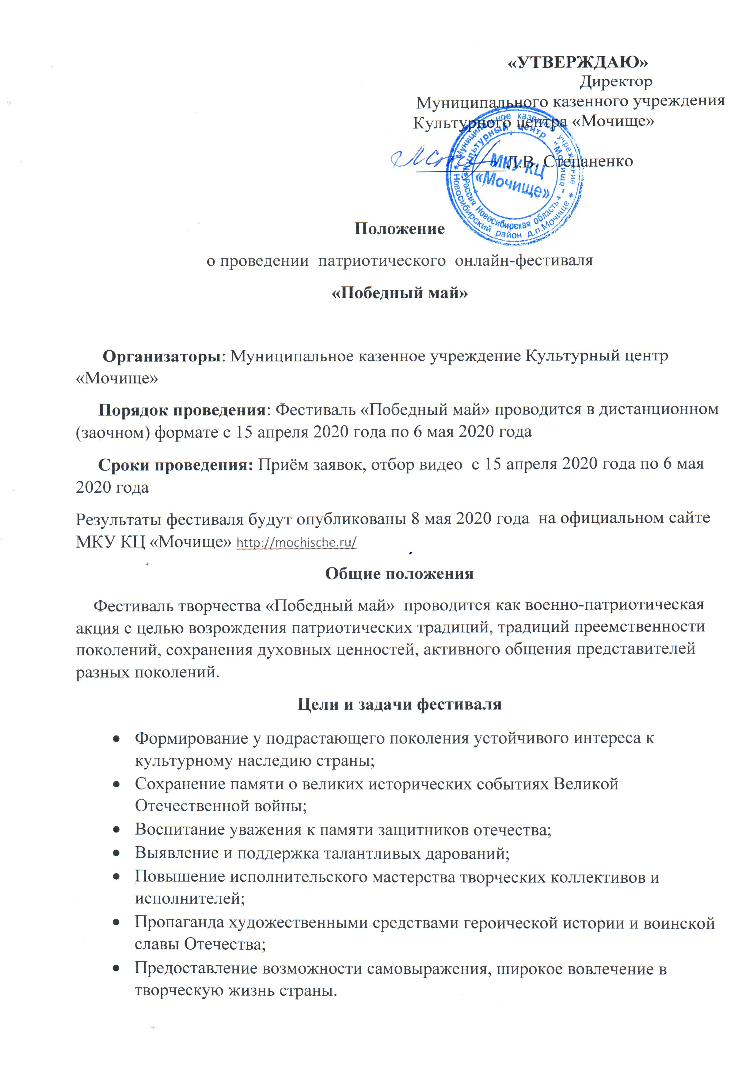 Участники фестиваля
Для участия в фестивале приглашаются дети и взрослые , владеющие навыками исполнительского мастерства, независимо от статуса, опыта, профессионализма.
Номинации фестиваля
- вокал
- Художественное слово
- Конкурс рисунков

Возрастные категории
I Возрастная категория - 5-8 лет;
II Возрастная категория - 9-12 лет;
III Возрастная категория - 13-17 лет;
IV Возрастная категория - 18-35 лет;
V Возрастная категория – 36-45 лет;
VI Возрастная категория – 46 лет и старше.

Условия конкурса
Участники в номинации «Вокал» (соло, дуэт, ансамбли) -предоставляют заполненную анкету и видео-материал одного номера, протяжённостью до 5 минут на военно-патриотическую тематику. Допускается исполнение только под «минусовую фонограмму» или с «живым аккомпанементом». Не допускается использование фонограммы-караоке.
Участники в номинации «Художественное слово»- предоставляют одно произведение в видео-формат (стихотворение, проза и т.д).Тематика представленного произведения военно-патриотическая.
Участники номинации «Рисунок» -предоставляют заполненную анкету, творческую работу, соответствующую тематике фестиваля в свободной форме (фото рисунка, скан рисунка).

Как принять участие
1. Заполните заявку на участие (на каждого участника должна быть отдельная заявка).
2. Вашу конкурсную программу (видеофайл), фотографию рисунка заполненную заявку на участие отправьте в оргкомитет конкурса по электронной почте m.kultura@yandex.ru
Жюри конкурса:
Жюри конкурса формируется из специалистов МКУ КЦ «Мочище».

Критерий оценки выступлений участников конкурса по номинациям:
Номинация «Вокал»:
Музыкальность, художественная трактовка музыкального произведения;
Чистота интонации и качество звучания;
Красота тембра и сила голоса;
Сценическая культура;
Соответствие репертуара исполнительским возможностям и возрастной категории исполнителя;
Исполнительское мастерство.

Номинация «Художественное слово»:
Исполнительское мастерство;
Соответствие возрастным и исполнительным возможностям;
Актерское воплощение образа;
Глубина понимания исполняемых произведений;
Техника и культура исполнения;
Эмоциональное и эстетическое содержание.

Номинация «Конкурс рисунков»
соответствие содержания работы заявленной тематике;
художественное мастерство (техника и качество исполнения работы);
соответствие творческого уровня возрасту автора;
оригинальность замысла.

Награждения
Все участники награждаются дипломом участникам фестиваля. По итогам Конкурса определяются победители (I место) и призеры (II, III место) отдельно в каждой возрастной категории и номинации. Информация о месте и времени награждения будет представлена позже на сайте МКУ КЦ «Мочище» http://mochische.ru/
Участие в фестивале означает полное и безусловное принятие всех правил данного положения!!!!

КОНТАКТНАЯ ИНФОРМАЦИЯ ОРГКОМИТЕТА ФЕСТИВАЛЯ:
Муниципальное казенное учреждение Культурный центр «Мочище»
НСО, д.п.Мочище, ул.Первомайская,166
8-913-911-05-53 Петина Екатерина Игоревна
Адрес почты: m.kultura@yandex.ru

ЗАЯВКА-АНКЕТА
на участие в онлайн фестивале
«Победный май»

1.Фамилия и имя исполнителя: _______________________________________

2.Возрастая категория : _____________________________________________
(дата рождения полностью)

3.Номинация: ________________________________________________

4.Название и автор произведения:_____________________________________

5.Контакты для связи:_______________________________________________

Пояснения: Заявка должна быть в формате Word.
анкеты заполняются на каждого участника отдельно!

